До недавнего времени для библиотек социальные медиа ресурсы были лишь рекламной платформой, которая помогает изучить целевую аудиторию, спрос на библиотечные услуги, получить обратную связь, повысить посещаемость мероприятий, увеличить переходы на официальный сайт из общего пространства интернета. В своей работе специалисты библиотек активно использовали социальные медиа ресурсы для привлечения потенциальных пользователей. Но, можно утверждать, что современные пользователи библиотеки – это не только те, кто дошли до ее читальных залов, но и онлайн пользователи.
В сложившихся условиях дистанционной работы библиотек в период пандемии COVID-19 специалисты перешли на оказание библиотечно-информационных услуг населению в открытых интернет ресурсах (медиа). Для пользователей был предложен спектр библиотечно- информационных услуг, которые можно оказывать удаленно, посредством сети Интернет. В том числе проводились мероприятия различных форм в онлайн- формате.
Данные методические рекомендации разработаны в помощь специалистам библиотек с целью определения единого порядка и требований к организации учѐта обслуживания пользователей в общедоступных библиотеках и обеспечения учета проводимых дистанционных мероприятий с использованием социальных медиа ресурсов в условиях пандемии.

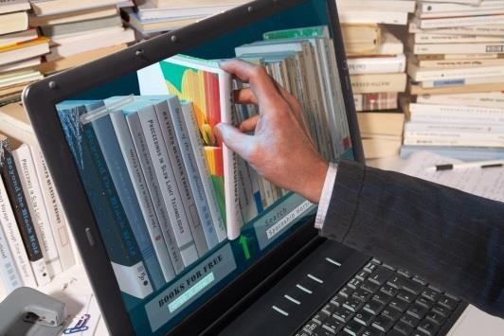

ФОРМЫ ОНЛАЙН-МЕРОПРИЯТИЙ
Онлайн-встреча с писателем
Онлайн-встреча с интересным человеком Видеосообщение
Вебинар Обзор книг
Виртуальная экскурсия Виртуальное путешествие Громкие чтения
Чтение сказки под музыку Театрализованное чтение Мастер-класс
Лекторий (может быть использован для библиотечного урока)
Челлендж (когда несколько библиотек и читатели/блогеры снимают видео или публикуют фотографии на определенную тему с хештегом челленджа)
Серия видеосообщений о работе библиотекаря

ИДЕИ ПУБЛИКАЦИЙ В ИНТЕРНЕТЕ
Подборка книг Викторина
Ответы на часто задаваемые вопросы о библиотеке
Цитаты (не должны занимать 99 % контента)

Книга, которая улучшит…
Книга, которая решит проблему …
Инфографика об истории и жизни библиотеки
Книжный юмор
Полезные подборки: 10 приемов, 5 ошибок, хит-парад, рейтинг
Чек-лист Лайфхаки Тест
А вы знали, что…
Сравнение книги № 1 и книги № 2, далее вывод и приглашение к дискуссии в комментариях
Как правильно выбрать книгу по … Подборка полезных ресурсов в интернете Цитата

ФОРМЫ ЭЛЕКТРОННЫХ РЕСУРСОВ ДЛЯ РАЗМЕЩЕНИЯ НА
САЙТЕ/СТРАНИЦЕ В СОЦСЕТЯХ
Видеоролик Буктрейлер Виртуальная выставка
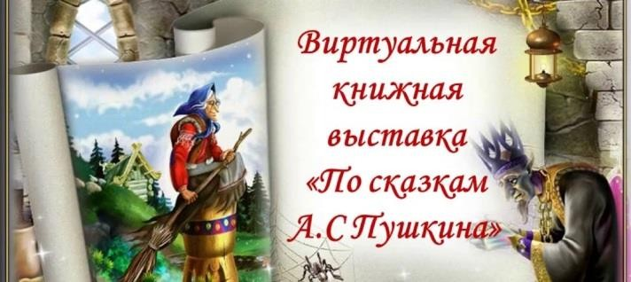
Презентация Слайд-шоу
Интерактивная викторина Онлайн-игра

Онлайн-анкетирование
Медиакурсы по различным направлениям (например, цикл библиотечных уроков по истории книги – теория, презентации, видеоролики)
…Век прогресса! И книга забыта!? Появился двойник – ИНТЕРНЕТ:
«Паутиной» объята планета… Интерес к книге сходит на нет…

Источники:

https://www.tait- library.ru/index.php/kraevedenie/58- kollegam/metodicheskie-materialy-mbuk-tsmb- ur

Самарская область

Большечерниговский район с. Большая Черниговка ул. Советская 107

8 846 722 10 59

Ок: https://ok.ru/

ВК: https://vk.com/id482547875

Сайт: http://mcb-bolshaya-chernigovka.ru/

Часы работы:

Пн. – Пт.: с 9.00 до 17.30

Сб.: с 9.00 до 15.00

Вс.: выходной

МБУ «МЦБ» м. р. Большечерниговский

Методические рекомендации специалистам библиотек при работе в открытых интернет ресурсах (медиа)
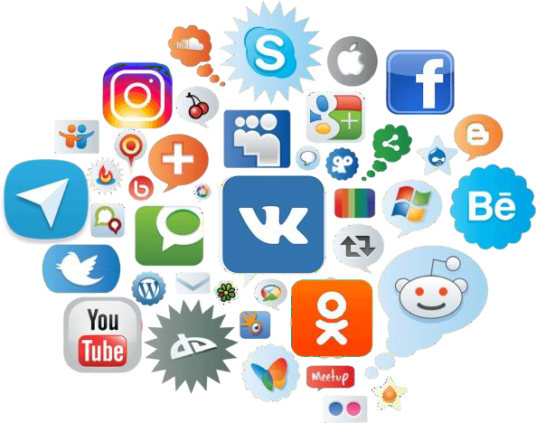

12+

2021 год

